Arbeitsblatt 19

Das Reich Gottes. Die Seligpreisung der Armen
Bergpredigt (Mt 5-7), hier: Mt 5, 1-3 | Feldrede (Lk 6, 20-49), hier: Lk 6, 20-21
Als Jesus die vielen Menschen sah, stieg er auf einen Berg. Er setzte sich und seine Jünger setzten sich zu ihm. Dann begann er zu reden und lehrte sie. Er sagte: Selig, die arm sind vor Gott; denn ihnen gehört das Himmelreich. | Er richtete seine Augen auf seine Jünger und sagte: Selig, ihr Armen, denn euch gehört das Reich Gottes

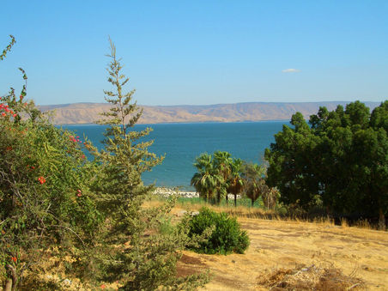
Abb. 1: Blick vom Berg der Seligpreisung
Alles beginnt mit der Seligpreisung der Armen. – Im Lukasevangelium sind damit Menschen gemeint, die auf jedweden äußeren Besitz Verzicht tun; für Matthäus aber ist dieses Wort tiefer und innerlicher zu verstehen. Arm aus Geist sind für ihn diejenigen, die in ihrer Gesinnung und Selbstwahrnehmung sich nicht länger verleugnen, sondern die in der Kraft Gottes zu dem stehen, was sie sind. Religionsgeschichtlich gab es zur Zeit Jesu die Bewegung der geistig Armen, der anije ruach, – wie sie bereits in den Psalmen mitunter erwähnt werden. Aber nicht auf sie als eine religiöse Organisation bezieht sich das erste Wort der Seligpreisungen; auf uns selbst als Menschen richtet es sich, die wir von den Tagen Adams an uns unendlich schwer tun, einfach so zu sein, wie wir sind. Deshalb lässt sich die erste Seligpreisung Jesu übersetzen mit den Worten: „Glücklich“ – nicht: „die Armen im (aus) Geiste“, sondern – „die ihre Armut von Gott her (an)erkennen“.
Nichts gibt es, was wir in unserem Leben mehr zu vermeiden und wovor wir hastiger und angestrengter wegzulaufen suchen würden, als das Gefühl unserer Armut und Armseligkeit. Immer wieder halten wir dies für das Allerschlimmste: Nicht „reich“ genug zu sein, und ständig schämen wir uns für unserer vermeintlichen und wirklichen Mangelstellen. Ständig entdecken wir, wie wir vermeintlich zu kurz geraten sind und nicht ausreichend erscheinen könnten unter den Augen der strengen Kritik anderer. Und schon geht es los – das Spiel der Selbstablehnung, der wechselseitigen Erniedrigungen, der Verfolgungsjagden, der Lügen, der Maskeraden. Es hört nicht auf, es müsste aber unbedingt beendet werden, wenn wir je die Chance wiedergewinnen wollen, Menschen zu sein.
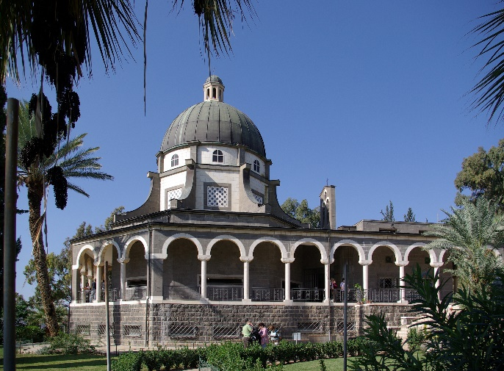
Abb: Kirche auf dem Berg der Seligpreisung
Deshalb offenbar rückt Jesus das Thema der Armut an den Anfang der Seligpreisungen, und er wird in seinem ganzen Leben auch künftig nichts anderes sagen, als dass wir zu Gott aufblicken könnten als zu unserem Vater, mit einem Vertrauen, dass Gott alles weiß, was uns auf der Seele liegt, noch ehe wir’s aussprechen; ihm könnten wir ehrlich gegenübertreten, und es fiele das Gefühl der Schande und der Scham von uns ab; wir könnten uns zutrauen, aufrecht vor Gott zu stehen, und wir brauchten nicht mehr gegen uns selber, gegen unsere Kleinheit und Armseligkeit anzukämpfen, wir könnten unser Dasein Gott überlassen, und augenblicklich würden wir die Schönheit unseres Lebens zurückgewinnen und die Macht Gottes spüren, die nichts weiter möchte, als dass wir so sind, wie seine Hände uns geformt haben.
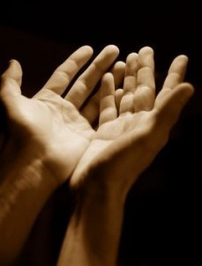
Genau gesehen gibt es wohl nur diese eine Wahl, wenn man dies denn als eine Wahl bezeichnen möchte: zwischen Himmel und Hölle, zwischen Angst und Vertrauen, zwischen Selbstverachtung und Selbstannahme, und sie entscheidet sich je nach unserer Stellung zu Gott: Entweder wir sehen ab von Gott und nehmen unser Leben, wie es ist; dann werden wir finden, dass es aus Staub gemacht ist, dass es eine mangelhafte Form besitzt und dass es endlos verbesserungsbedürftig ist; und schon werden wir beginnen, an uns herumzupressen und herumzumodeln, um etwas Besseres, Festeres, Konsistenteres aus uns zu machen, als wir sind, ei jeder selbst sein eigener Schöpfer, ein Ersatzgott im Privaten, inmitten einer gnadenlosen Welt, und jeder zugleich folglich auch sein eigener Henker; und es wird dieser Terror des Selbsthasses nicht aufhören.
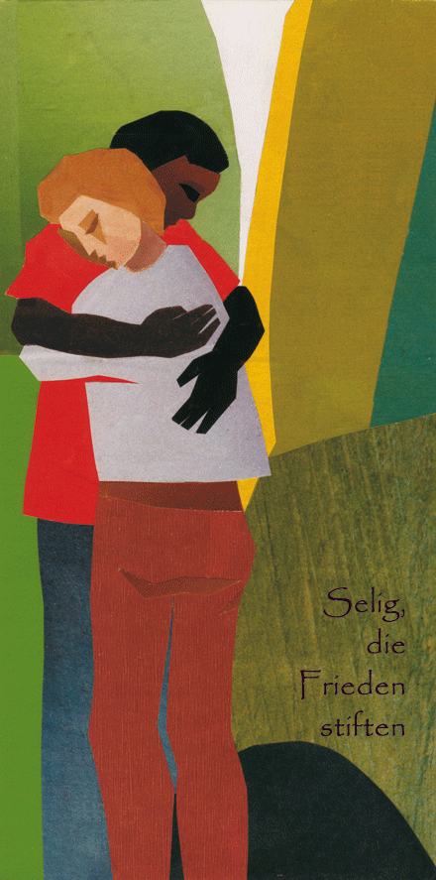
Immer wieder wird es heißen: Verflucht ist, wer schwach ist, und: weh dem, der arm ist. Oder es beginnt eine Welt außerhalb der „Pharaonenherrschaft“, außerhalb der Menschendespotie, und wir leben nicht mehr länger in „Ägyptenland“, im Schmelzofen des Hasses, sondern sehen uns zum ersten Mal auf dieser Zwischenstation des Berges, unterwegs in das Land der Verheißung: dann ist es erlaubt, so zu sein, wie Gott uns wollte, keinen Deut anders, nicht mehr und nicht weniger; und alles fände sein Ende, womit wir uns sonst quälen, und wir hätten endgültig nichts mehr zu fürchten; wir wüssten, wie sehr Gott auf unserer Seite steht, und alle Seiten der Bibel würden wir neu verstehen, vor allem die Worte, die Jesus sprach, als er selber, nicht am Berg der Seligpreisungen, wohl aber am Ölberg, sein Schicksal und sein Leben in die Hände Gottes zurückgab.
Auf keine andere Weise wird ein Mensch zu sich selbst befreit, als dass er es in dem Akt eines solchen äußersten Einverständnisses lernt, seine Beschränktheiten und Grenzen anzunehmen.
Es ist die Grundformel zur inneren Befreiung und Erlösung aller Menschen, die Grundformel zur Wiederherstellung des Menschen aus seiner zwanghaften Deformation: dass alle Schuld und Selbstverfehlung im letzten eine Art Selbstüberforderung aus Ekel an der eigenen Schwäche darstellt und es nur einen einzigen Gedanken gibt, der den Menschen vor sich selbst in Schutz nimmt und ihm die notwendige Selbstachtung zukommen lässt: der Glaube, dass Gott uns geschaffen hat mit unserer Armseligkeit, mit unserer Begrenztheit, mit all dem, was uns fehlt.

Information zum Text:

Quelle:
- Drewermann, Eugen, Das Matthäus-Evangelium. Bilder der Erfüllung, Olten (Walter-Verlag), 1992, S, 369-371.

Aufgaben:

